# 网站备份步骤说明

1. 按**windows**键 + **R**键查看系统命令输入框。如图所示。

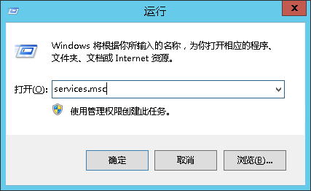

1. 输入**services.msc**命令后回车查看系统服务。如图所示

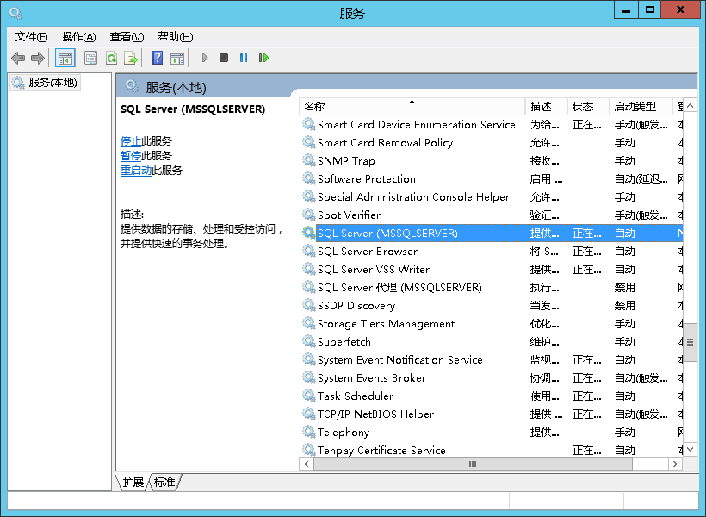

1. 在所有列出的服务中找到对应的数据库服务**SQL Server (MSSQLSERVER)**后从右键菜单中**停止**该服务。如图所示

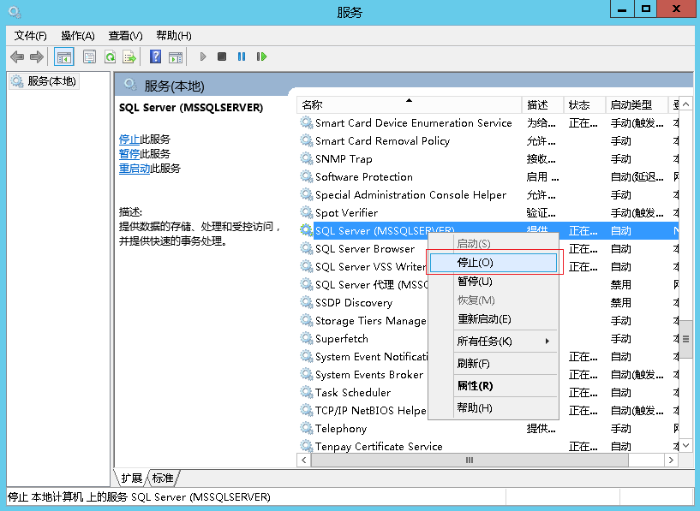

1. 打开**控制面板，**双击**Internet Information Services(IIS)管理器**进入到IIS管理器界面。如图所示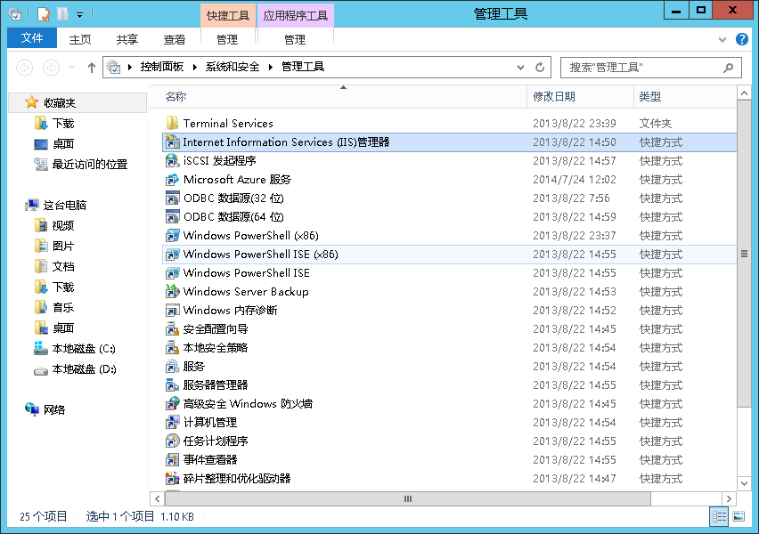
2. 依次展开左边所示的目录结构，选中**shts**目录。点击右边操作栏的**停止按钮**停止网站服务。如图所示

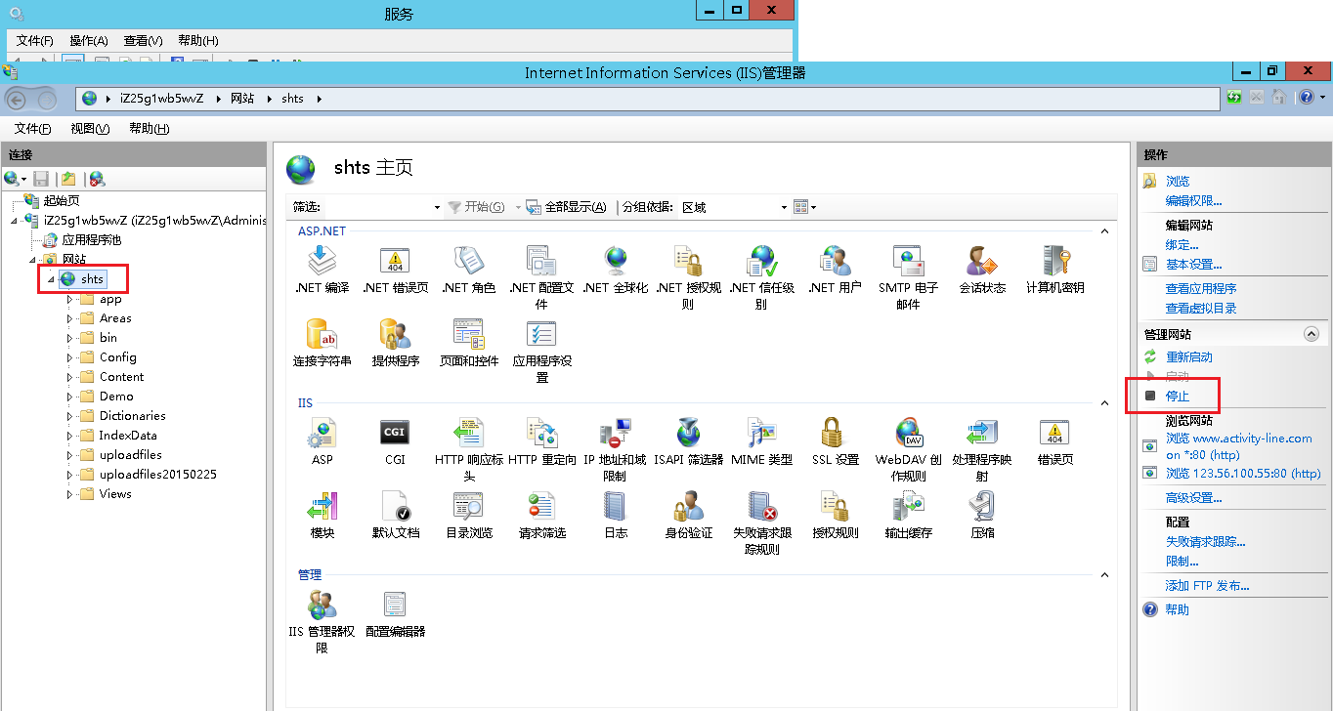

1. 打开**我的电脑**，进入**D盘根目录**
   1. 找到数据库存储文件夹**database，**复制整个文件夹内容到需要备份到的地
   2. 找到网站代码存储文件夹**wwwshts，**复制整个文件夹内容到需要备份的地方
2. 从**步骤3中右键菜单**中选择**启动**按钮重新启动SQL Server(MSSQLSERVER)服务
3. 从**步骤5中右边菜单栏**选择**启动按钮**启动网站服务
4. 备份操作完成